FOTOGRAFIJA ZA OSOBNI DOKUMENT 3X3,5 cm
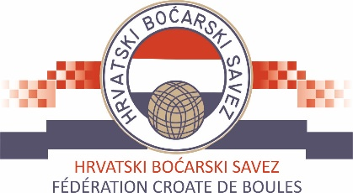

Reistracija VODITELJA EKIPE u sezoni 2017./2018.

BOĆARSKI KLUB
IME I PREZIME
BROJ ČLANSKE ISKAZNICE KLUBA
(ako je registrirani igrač)
OIB
DATUM ROĐENJA
ADRESA
BROJ MOBILNOG TELEFONA
ADRESA ELEKTRONSE POŠTE

Obrazac Registracije Voditelja ekipe potpisom i pečatom potvrđuje ovlaštena osoba kluba.

(žig i potpis ovlaštene osobe kluba)

